**Проект по безопасности детей раннего возраста.**

**Безопасность** - это один из главных критериев уровня жизни человека, а для маленького и неопытного ребенка **безопасный** образ жизни гарантирует здоровье и счастливое будущее. Поэтому необходимо сформировать у ребёнка сознательное отношение личной **безопасности** и социальное образование необходимо начинать со знакомства с объектами ближайшего окружения, с которыми ребенок сталкивается каждый день. Таким образом, возникает необходимость уберечь **детей от опасностей**, не подавив их естественную любознательность, открытость и доверие к миру, не напугать их и подготовить к полноценной жизни. Необходимо воспитывать привычку правильно пользоваться предметами быта, учить обращаться с животными, кататься на велосипеде, объяснять, как надо вести себя во дворе, на улице и дома. В связи с этим необходим поиск педагогических условий обеспечения социальной **безопасности ребёнка**.

Цель **проекта**:

Сформировать у **детей** представление об опасных для жизни и здоровья предметах, с которыми они встречаются в **быту**, об их необходимости для человека, о правилах пользования ими. Повышать уровень знаний и обогащать опыт молодых родителей о **безопасности детей в быту**, через взаимоотношение с педагогами данной группы.

Задачи **проекта**:

- сформировать у **детей раннего возраста** основные понятия об опасностях;

- установить партнерские отношения с семьей каждого воспитанника, объединить усилия для развития представлений об опасных для жизни и здоровья предметах быта у **детей раннего возраста**.

- создать атмосферу общности интересов среди родителей и педагогов группы.

Участники **проекта**:

-дети группы **раннего возраста**

- педагоги группы

- родители **детей**

Принципы реализации **проекта**:

- принцип активности к посильной самостоятельности -принцип познавательной активности

- принцип наглядности

- принцип поэтапности

- принцип вариативности

Сроки реализации **проекта:**

Две недели - **проект краткосрочный.**

Мероприятия:

1. Изучение методической литературы по проблеме;

2. Оказывать воспитывающее и обучающее воздействие на **детей** на НОД и в свободной деятельности:

-чтение художественных произведений из сборников *«Стихи для* ***детей о безопасном поведении в быту****»*, *«Стихи о пожарной* ***безопасности****»*;

-дидактические игры «Опасно - не опасно *(парные картинки)*», «*Разрезные картинки*», *«Транспорт спешит на помощь»*, *«Найди опасный предмет»;*

-дидактические игры из картотеки *«****Безопасность детей в быту****»*;

-прогулка - обследование *«Внимание - опасность!»* (учить находить во время прогулки по территории детского сада опасные места и предметы;

-разъяснить, какую они предоставляют опасность и как её избежать;

-организовывать проблемные и игровые ситуации, через которые дать понятие детям, что порядок в доме и детском саду нужно соблюдать не только для красоты, но и для **безопасности**, поэтому предметы и игрушки надо класть на свои места:

*«Убираем игрушки на свои места»*, *«Что делать, если няня моет полы?»*

-рассказ воспитателя о возможных травмирующих ситуациях,опасные для здоровья:

-если неосторожно пользоваться, брать без разрешения взрослых или играть острыми, колющими и режущими предметами (ножницами, ножом, иголкой, гвоздями, кнопками, заточенными карандашами и др., то можно порезаться или уколоться; при пользовании утюгом, пылесосом, телевизором, лампой и другими электроприборами нельзя трогать руками провода, вставлять мелкие предметы в розетку, включать их без разрешения взрослых;

-дома и в детском саду можно упасть на полу (если он мокрый, либо запнуться за разбросанные игрушки и предметы, выпасть из окна, с балкона, поэтому нельзя выходить на балкон без взрослых, нельзя забираться на подоконник и выглядывать в окно, лучше сходить на улицу погулять с разрешения взрослых. Нельзя залезать на высокую мебель, полку и т. п., чтобы достать что-нибудь, можно попросить об этом родителей/воспитателя.

-рассматривание пожарной машины, скорой помощи(игрушка).

3. Беседа о правилах поведения на дороге.

- чтение с детьми развивающей литературы «Правила маленького пещехода»

4. Рисование пальчиками (пешеходного перехода)

- рисование пальчиками пешеходного перехода в рамках занятия по безопасности дорожного движения

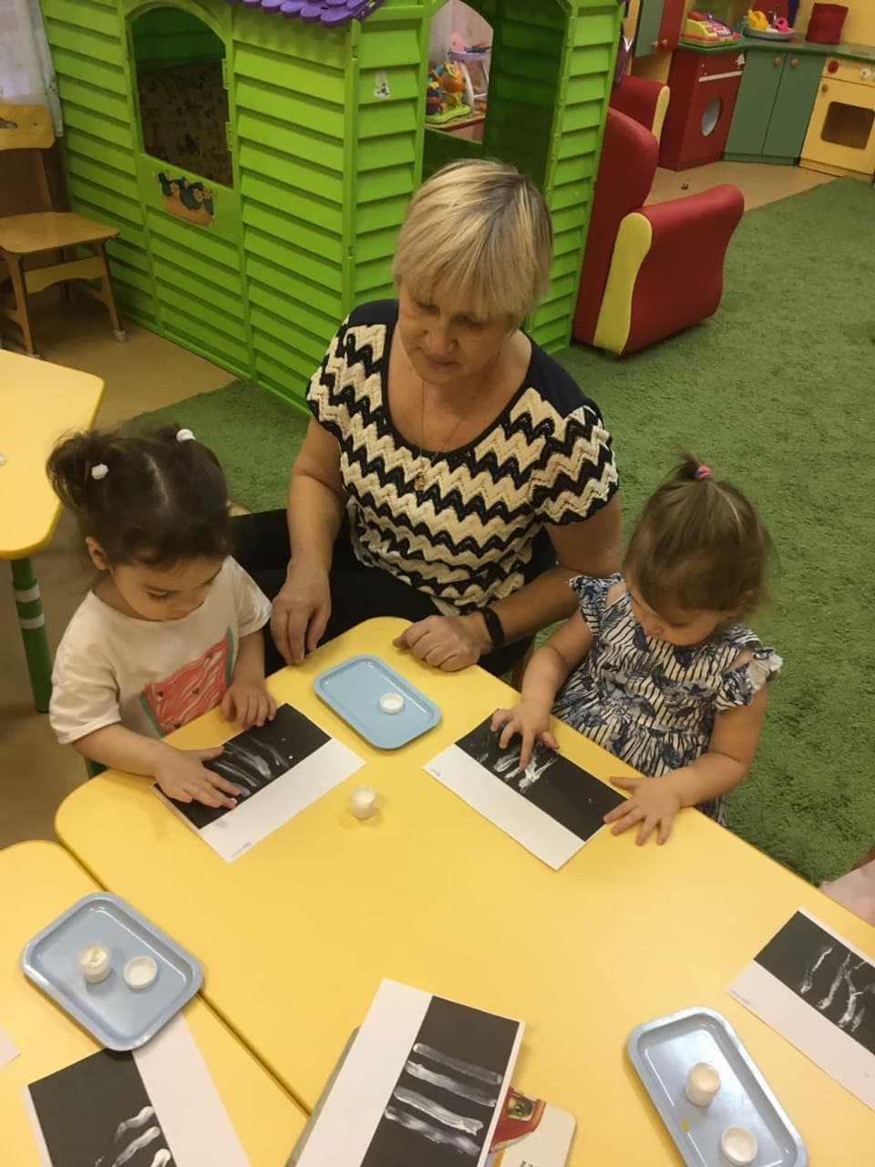 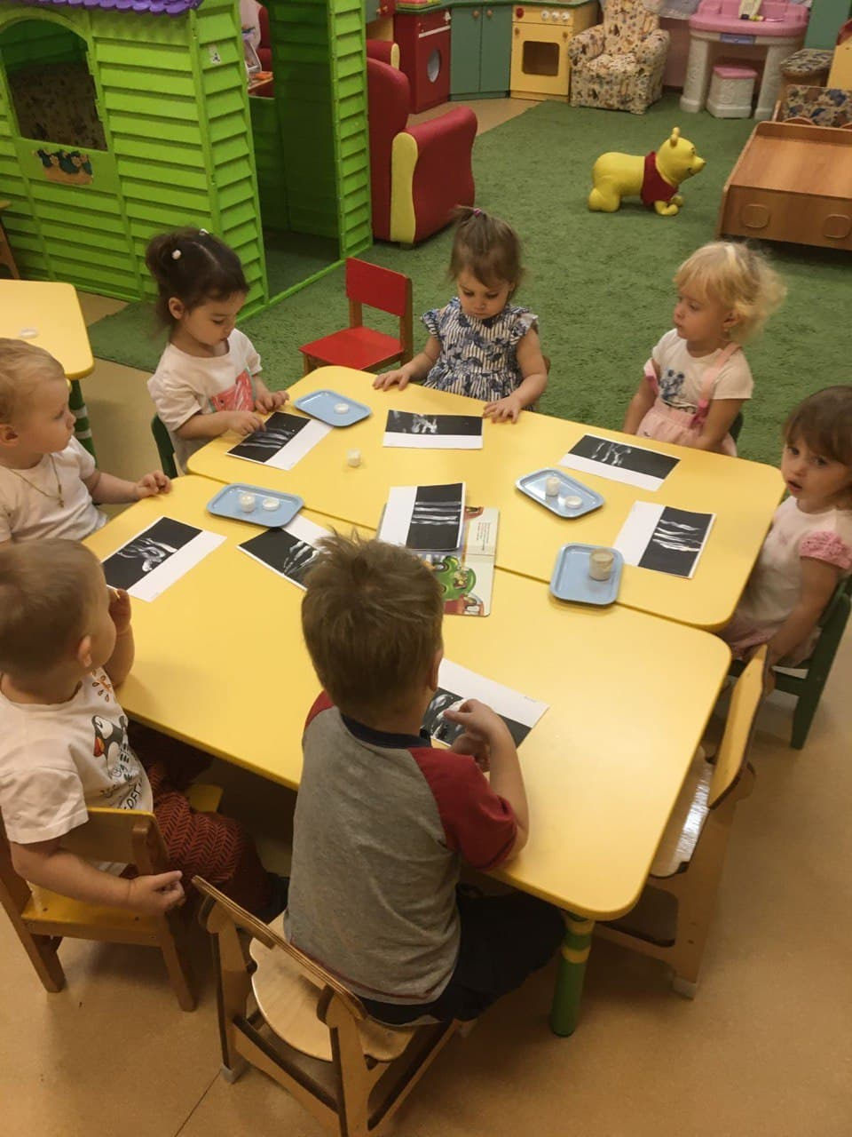

- рисование пальчиками светофора в рамках занятия по безопасности дорожного движения

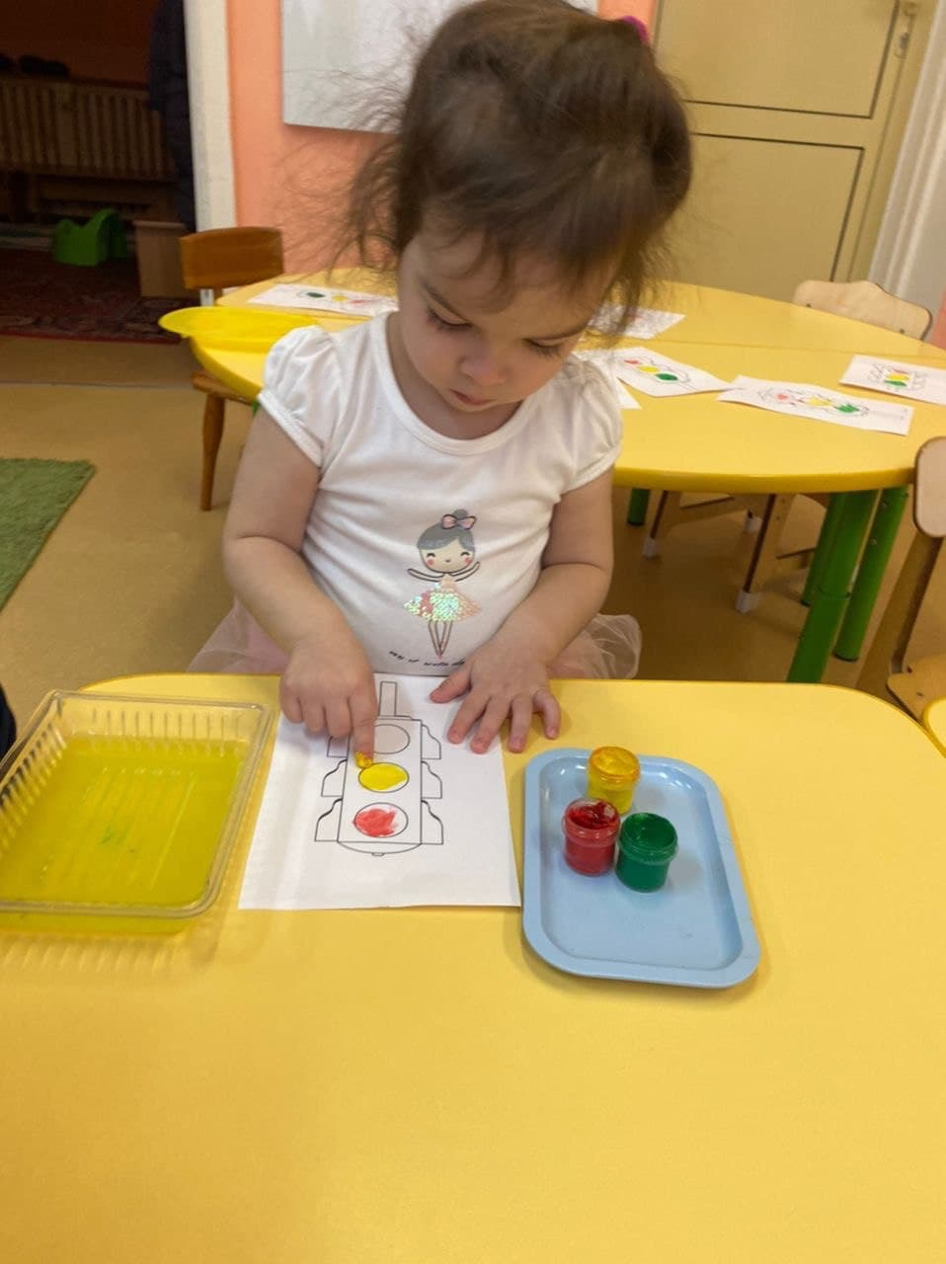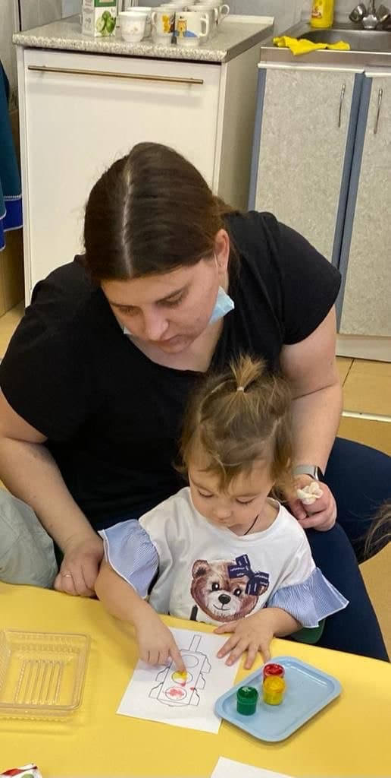

5. Консультации для родителей «Один дома», «Памятка по обучению детей правилам дорожного движения», «Главный пример для подражания — это всегда Родители».

6. Приобретение книг родителями «Энциклопедия для детей. Правила дорожного движения», «Правила безопасности в сказках. Внимание, дорога!», «Правила безопасности в сказках. Осторожно огонь!».

Предполагаемый результат:

- сформируется первоначальный интерес к **безопасности в быту и на улице у детей раннего возраста**;

-дети овладеют без контрольных умений **безопасного** поведения со взрослыми и сверстниками в помещении и на улице;